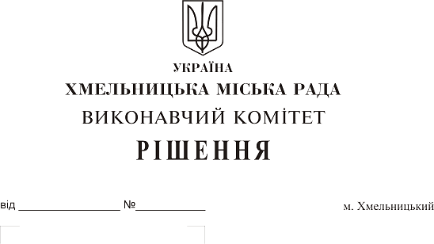
Про створення комісії з питань безоплатної
передачі в комунальну власність територіальної
громади міста об'єктів інженерної інфракструктури
водопровідно-каналізаційного господарства публічного
акціонерного товариства “Українська залізниця”

На виконання рішення двадцять сьомої сесії міської ради від 22.10.2008 року №10 “Про надання згоди на передачу в комунальну власність територіальної громади міста житлового фонду, зовнішніх мереж електро-, тепло-, газо-, водопостачання, водовідведення та мереж зовнішнього освітлення, які призначені для обслуговування житлового фонду та комплексу водопостачання, водовідведення станції Гречани державного територіально-галузевого об'єднання “Південно-Західна залізниця”, із змінами, керуючись Законами України “Про передачу об'єктів права державної та комунальної власності”, “Про місцеве самоврядування в Україні”, постановою Кабінету Міністрів України від 22.11.2017 року “Про затвердження Порядку розпорядження майном публічного акціонерного товариства “Українська залізниця”, із змінами внесеними постановою Кабінету Міністрів України від 31.10.2018 року № 907 та рішенням сорок другої сесії міської ради від 17.09.2014 року №17 ”Про затвердження Порядку подання та розгляду пропозицій щодо передачі об'єктів в комунальну власність міста та утворення і роботи комісії з питань передачі об'єктів в комунальну власність міста” виконавчий комітет міської ради

ВИРІШИВ:
1. Створити комісію з питань безоплатної передачі в комунальну власність територіальної громади міста об'єктів інженерної інфракструктури водопровідно-каналізаційного господарства публічного акціонерного товариства “Українська залізниця” , що перебувають на балансі виробничого підрозділу “Жмеринське територіальне управління” філії “Центр будівельно-монтажних робіт та екслуатації будівель і споруд” і є державною власністю, у складі згідно з додатком.
2. Контроль за виконанням рішення покласти на заступника міського голови А.Нестерука.

Міський голова О. Симчишин
Додаток
до рішення виконавчого комітету
міської ради від___________№_____

Склад
комісії з питань безоплатної передачі в комунальну власність територіальної громади міста об'єктів інженерної інфракструктури водопровідно-каналізаційного господарства публічного акціонерного товариства “Українська залізниця”, що перебувають на балансі виробничого підрозділу “Жмеринське територіальне управління” філії “Центр будівельно-монтажних робіт та екслуатації будівель і споруд” і є державною власністю

Голова комісії:

Нестерук Анатолій Макарович | заступник міського голови
Заступник голови комісії:
Путін Володимир Васильович | заступник начальника управління житлово-комунального господарства
Секретар комісії:

Федірков Віталій Іванович | провідний інженер виробничо - технічного відділу відділу КП“Хмельницькводоканал”
Члени комісії:
Алексєєв Віктор Борисович | головний спеціаліст Хмельницького філіалу державного підприємства НДІпроектреконструкція”
Бабій Ганна Григорівна | начальник відділу фінансів галузей виробничої сфери фінансового управління Хмельницької міської ради;
Трещов Мирослав Миколайович | начальник управління комунального майна Хмельницької міської ради;
Кавун Віталій Борисович | директор міського комунального підприємства “Хмельницькводоканал”;
Певнєв Олег Віталійович | депутат міської ради, голова постійної комісії з питань роботи житлово-комунального господарства, приватизація та виористання майна територіальної громади міста;
Підлісна Наталія Михайлівна | начальник відділу управління державним майном регіонального відділення фонду державного майна України по Хмельницькій області;
Костриця Іван Васильович | головний інженер виробничого підрозділу “Жмеринського територіального управління” філії “Центр будівельно- монтажних робіт та експлуатації будівель і споруд” АТ “Укрзалізниця”;
Ніколашин Микола Миколайович | начальник відділу водопостачання виробничого підрозділу “Жмеринського територіального управління” філії “Центр будівельно-монтажних робіт та експлуатації будівель і споруд” АТ “Укрзалізниця”;
Шаповал Олександр Іванович | начальник Хмельницького бюро технічної інвентаризації

Керуючий справами виконкому Ю.Сабій

Директор МКП “Хмельницькводоканал” В. Кавун

